Deckblatt

„E-Sports“ und „Competitive Gaming“ anhand des Rennspiels „Trackmania Nations“.

Inhaltsverzeichnis

1. Einleitung 3

2. Theorie 4

2.1. Definitionen 4

E-Sports 4

Rennspiel 4

Trackmania Nations 4

Zeitfahren 4

Hot-Seat 5

Ausgleichssport 5

Konzentrationsübungen 5

Reaktionsübungen 5

Kräftigungsübungen 5

Kognitive Übungen 6

2.2 Relevante Lehrgangsinhalte 6

3. Hauptteil 7

Planung 7

Vorbereitung 8

Durchführung 8

1. Einheit 23.5.2017 8

2. Einheit 30.5.2017 10

3. Einheit 13.6.2017 12

4. Einheit 20.6.2017 13

Abschluss 14

4. Resümee 15

Quellenverzeichnis 17

Anhang 18

1. 1. Einleitung

Computerspiele sind aus dem Leben von Kindern nicht mehr wegzudenken. Fast jedes Kind besitzt ein Handy oder eine Spielkonsole mit denen sie in irgendeiner Weise Computerspielen ausgesetzt sind. Dass man dies nicht nur als Zeitvertreib, sondern auch als Sportart betrachten kann, möchte ich den Kindern spielerisch vermitteln.

E-Sports als Sportart und als Unterhaltung wird in der heutigen Zeit immer wichtiger. Viele traditionelle Sportvereine haben schon eigene E-Sports Teams und einige Fernsehsender bieten schon Fernsehübertragungen von großen Turnieren an.

Ich selber beschäftige mich schon seit meinem vierten Lebensjahr mit Computerspielen und habe schon viele positive Erlebnisse damit gehabt, dadurch ist das für mich eine Herzensangelegenheit, den Kindern zu zeigen, dass man Computerspiele auch als Sportart ausüben kann.

Für den Freizeitpädagogen oder die Freizeitpädagogin, kann es durchaus Sinnvoll sein, sich auch mit diesem Thema auseinanderzusetzen, damit man mit den Kindern eine gemeinsame Gesprächsbasis hat, weil viele Kinder Computerspiele als gelungenen Zeitvertreib betrachten. Dabei ist es aber meiner Meinung nach notwendig, dass sie auch genügend Ausgleichssport machen um ihren Körper fit zu halten und die Konzentrations- und Reaktionsfähigkeit durch geeignete Übungen erhalten bleiben.

Für diesen Workshop wählte ich die Kinder der 3. und 4. Klasse Volksschule aus, weil sich diese schon mit Computern einigermaßen auskennen und weil sie schon das Gefühl für Wettkampf haben. Ich setzte das Projekt an vier Nachmittagen in der Nachmittagsbetreuung der Volksschule Waidhofen an der Thaya an, wobei drei Einheiten am Computer stattfanden um das gewählte Spiel kennenzulernen, Trainings durchzuführen und das abschließende Turnier abzuhalten. Eine Einheit führten wir im Gymnastikraum durch, um den Kindern nahezulegen, dass Ausgleichssport in Form von Kräftigungs-, Konzentrations- und Reaktionsübungen ganz essentiell sind, um im E-Sports auch erfolgreich zu sein.

Für die Einheiten am Computer verwendete ich meine privaten Rechner, was mir erlaubte das Spiel „Trackmania Nations“ optimal vorzubereiten, jedoch war es immer eine große Mühe, die vier Spielstationen in die Nachmittagsbetreuung mitzunehmen und aufzubauen.

1. 2. Theorie
   1. 2.1. Definitionen
      1. E-Sports

Unter E-Sports versteht man den sportlichen Wettkampf zwischen Menschen, wobei Computerspiele zur Hilfe genommen werden. Dafür wird meistens vom Spiel ein Mehrspielermodus zur Verfügung gestellt, bei dem die Spieler in direkten Kontakt treten und sich messen können. Die Regeln werden durch die Rahmenbedingungen des Computerspiels festgelegt. Zusätzlich gibt es noch externe Regeln, die durch den Wettkampfveranstalter festgelegt werden.

E-Sports erhält immer mehr Bedeutung, was sich zeigt das es schon Fernsehübertragungen gibt, die sich damit beschäftigen. Zudem setzen immer mehr traditionelle Sportvereine auf E-Sports und haben eigene E-Sports Teams.

* + 1. Rennspiel

Ein Rennspiel ist eine Art von Computerspiel, bei dem es darum geht, meist ein Auto, so schnell wie möglich über den gegebenen Kurs zu manövrieren. In der Regel hat der Spieler gewonnen, der die vorgegebene Anzahl an Runden als erster absolviert. Manchmal gewinnt auch der Spieler, der die schnellste Rundenzeit hingelegt hat.

* + 1. Trackmania Nations

Trackmania Nations ist eine Rennspiel von der Firma „Nadeo“. Dies ist eine kostenlose Variante und wurde speziell mit E-Sports als Hauptaugenmerk entwickelt und wurde 2006 das erste mal veröffentlicht. Trackmania erlaubt es dem Spieler eigene Strecken zu bauen und diese über das Internet zu teilen, was eine Unmenge an Strecken in allen Schwierigkeitsstufen ermöglicht, da die Community sehr aktiv ist. Als Spielmodi stehen neben verschiedenen Varianten übers Internet auch Zeitfahren und Hot-Seat im Mittelpunkt, was spannende Rennen verspricht.

* + - 1. Zeitfahren

Beim Zeitfahren geht es darum, in einer gewissen Zeitspanne die schnellste Rundenzeit zu erzielen. Da die Spieler dabei auf sich alleine gestellt sind, können sie mit größtmöglicher Konzentration versuchen einen Streckenrekord aufzustellen, was meistens dazu genutzt wird, um eine Vorausscheidung zu treffen.

* + - 1. Hot-Seat

Hot-Seat ist ein Spielmodus, der den Spielern erlaubt an einem Computer, Mehrspieler Partien auszutragen. Bei Rennspielen fährt meistens nur ein Spieler und alle anderen müssen dem Fahrenden zusehen, was ein wenige Geduld erfordert. Durch die direkte Interaktion mit den anderen Mitstreitern entstehen aber durchwegs interessante Auseinandersetzungen.

* + 1. Ausgleichssport

Der Begriff Ausgleichssport fasst alle Sportarten zusammen, die mit dem eigentlichen Sport wenig zu tun hat. Er kann aber, je nach Wahl, dazu beitragen, andere wichtige Eigenschaften der Sportler, wie Konzentration, Reaktion und Ausdauer zu schulen und zu verbessern. Beispiele für Ausgleichssport sind unter anderem Laufen, Schwimmen und Radfahren.

* + - 1. Konzentrationsübungen

Unter Konzentrationsübungen versteht man Tätigkeiten, die dabei helfen, die Konzentration zu verbessern. Dazu können Konzentrationsspiele, die entweder allein oder in der Gruppe durchgeführt werden, helfen. Entspannungsverfahren wie Meditation und autogenes Training können auch dazu beitragen die Konzentration dauerhaft zu erhöhen.

* + - 1. Reaktionsübungen

Reaktionsübungen beinhalten alle Tätigkeiten um die Reaktionsschnelligkeit zu schulen. Obwohl die Reaktionsfähigkeit nur in beschränktem Maß verbessert werden kann, können dafür Übungen, die allein oder in der Gruppe durchgeführt werden, zum Ziel führen. Reaktion ist gerade bei sehr schnellen Computerspielen, wie sie im E-Sports oft vorkommen, von oberster Priorität.

* + - 1. Kräftigungsübungen

Unter Kräftigungsübungen versteht man Tätigkeiten die den Körper kräftigen. Dazu können sogenannte Grundübungen und Isolationsübungen durchgeführt werden, die jeweils gezielt andere Teile des Bewegungsapparates schulen. Körperliche Fitness ist in jedem Sport Grundvoraussetzung.

* + - 1. Kognitive Übungen

Unter kognitiven Übungen versteht man alle Tätigkeiten die die Kognition schulen. Unter Kognition fallen unter anderem, die Wahrnehmung, die Aufmerksamkeit, die Orientierung oder das Problemlösen. Da Computerspiele und Rennspiele oft viel Orientierungsvermögen verlangen sind kognitive Übungen wichtig, um sich in der virtuellen Umgebung zurechtzufinden.

* 1. 2.2 Relevante Lehrgangsinhalte

Für den Aufbau der Einheit mit dem Ausgleichssport bediente ich mich bei den Lehrveranstaltungen Ballspiele und Isometrie. Hierbei nahm ich einige Übungen und den grundsätzlichen Ablauf einer Einheit als Hilfestellung.

In die anderen Einheiten versuchte ich Auflockerungen von diversen anderen Lehrveranstaltungen einzustreuen. Weiters bereitete ich Arbeitsblätter vor, die die Kinder bearbeiten sollten und in ihrer kognitiven Wahrnehmung schulen sollten.

1. 3. Hauptteil
   1. Planung

Zu Beginn musste einmal ein Thema gefunden werden. Da ich mich selber sehr für Computerspiele und e-Sports im speziellen interessiere lag auf der Hand, dass ich ein Projekt durchführen möchte, das diese Themen behandeln. Nach anfänglicher Skepsis ob das in der Nachmittagsbetreuung ein geeigneter Ort ist. wurde ich von Frau Klug dazu ermutigt es durchzuführen, weil sie auch denkt, dass das eine gut Idee ist. Die zusätzliche Bestätigung, dass das Thema bei den Kindern auch regen Anklang findet, bekam ich, als ich mich bei meiner Praxis vorstellte und den Kindern erzählte, dass eines meiner Hobbies Computerspiele sind. Dadurch wurde ich noch einmal bestärkt das Projekt zum Thema e-Sports durchzuführen.

Zuerst musste ich ein geeignetes Spiel finden, das den pädagogischen Anforderungen gerecht werden konnte und es sollte ein Computerspiel sein, das die Kinder sehr schnell erlernen können, auch wenn sie sich noch nicht so gut mit Computer auskennen.

Ich wählte das Spiel „Trackmania Nations“ aus, welches ein Rennspiel ist. Zusätzlich hat es von Haus aus Mechaniken, wie Zeitfahren oder „Hot-Seat“ eingebaut, welche erlauben, Trainingseinheiten durchzuführen. Zusätzlich erleichterten diese Spielmodi das Projekt an relativ wenigen Rechnern durchzuführen.

Ein weiterer wichtiger Aspekt, den ich berücksichtigen wollte, war die Unterstützung durch Ausgleichssport. Dafür mussten auch geeignete Übungen für die Kinder gefunden werden.

Als die Rahmenbedingungen abgesteckt waren, ging es daran die Termine auszumachen. Das ging bei uns in der NABE sehr unbürokratisch und wir einigten uns auf vier Dienstage an denen ich mit einer Auswahl an Kindern die Einheiten durchführte.

Um die Kinderanzahl überschaubar zu halten beschränkte ich die Teilnahme für 12 Schüler der 3. und 4. Klasse. Dazu schickte ich der Betreuerin eine Anmeldeliste mit einer kurzen Information (siehe Anhang 1) an die Betreuerin, in die sich die Kinder, die an dem Projekt interessiert waren, eintragen konnten. Innerhalb kürzester Zeit, war die Liste ausgefüllt und es wollten alle Kinder mitmachen. Es ging sich perfekt aus, dass alle Kinder die am Dienstag in der NABE waren und aus den oberen Klassen waren, mitmachen konnten.

Ein weiterer Aspekt, den ich bei der Planung berücksichtigen musste, war die Auswahl der Räume. Zuerst überlegte ich das Projekt im Computerraum der Schule durchzuführen, doch da ich nicht sicherstellen konnte, dass das Spiel auf allen Computern laufen würde entschied ich mich dafür, eigens mitgebrachte Computer zu verwenden und die Einheiten im zweiten Gruppenraum durchzuführen. Ich stellte auch sicher, dass der Gymnastikraum an dem Tag wo wir die Ausgleichssport Übungen durchführen, zur Verfügung stand.

* 1. Vorbereitung

Um den Kindern genügend Computer zur Verfügung zu stellen verwendete ich zwei meiner eigenen Rechner und ich borgte mir zwei Geräte von meinen Eltern aus. Zur Vorbereitung installierte ich das Spiel auf allen Computern. Dabei gab es zuerst ein kleines Problem, weil einige Computer nicht die passenden Treiber installiert hatten, aber nach kurzer Recherche im Internet konnte ich das Problem lösen. Dann führte ich auf allen Rechnern eine Funktionskontrolle durch. Zusätzlich wählte ich passende Strecken aus, die für die Kinder herausfordernd, jedoch nicht zu schwer waren.

Für die dritte Einheit arbeitete ich Arbeitsblätter (siehe Anhang 2) aus, die die Kinder die gerade nicht spielten, ausfüllen sollten. Dafür suchte ich vier Strecken aus, und druckte sie in Vogelperspektive aus. Dazu schrieb ich noch Kennwerte wie die Anzahl der Kurven oder Besonderheiten, die die Kinder herausfinden und einfüllen sollten. Das diente um die räumliche Vorstellungskraft zu schulen.

Zusätzlich überlegte ich mir wie ich die Tische und Sessel optimal stelle (siehe Anhang 4), damit ich den Überblick behalte und den Kindern helfend zur Seite stehen kann, falls Fragen oder Unklarheiten auftreten sollten.

Das anliefern der Computer zu den Einheiten war jedes mal eine Herausforderung, weil ich alle Geräte und die zusätzlichen Peripheriegeräte wie Bildschirm, Tastatur und Maus jedes mal von zuhause mitnahm. Die Platzverhältnisse im zweiten Gruppenraum waren aber sehr großzügig sodass das ohne gröbere Verzögerungen möglich war.

* 1. Durchführung
     1. 1. Einheit 23.5.2017

In der ersten Einheit stand Programm, dass sich die Kinder mit dem Spiel mal ohne Einschränkungen mit „Trackmania Nations“ auseinandersetzen. Dafür bereitete ich die Spiele so vor, dass sich die Kinder nur mehr hinsetzen mussten und gab ihre Namen ein.

Bevor wir begannen machten wir einen Sesselkreis und ich kontrollierte ob alle Kinder anwesend waren. Danach besprachen wir den Grobablauf des Projekts und ich erhob, was sich die Kinder vorstellten. Ich erklärte ihnen, dass man Computerspiele nicht nur als Zeitvertreib nutzen kann, sondern auch als ernsthafte Sportart betreiben kann und wir besprachen was wichtig ist um in einer Sportart erfolgreich sein zu können. Von den Kindern kamen solche Meldungen wie, Training, Durchhaltevermögen und Wiederholungen. Ich hob noch einmal hervor, dass Ausgleichssport ein wesentlicher Teil beim Training jedes Sportlers ist und dass auch Skifahrer nicht die ganze Zeit Skifahren sondern auch Koordinationsübungen, Kräftigungsübungen und dergleichen machen um in ihrem Sport erfolgreich zu sein.

Danach lies ich die Kinder einfach darauf los spielen. Dafür teilte ich die Kinder in vier Gruppen zu je drei Kindern auf. Den Modus den ich einstellte, war „Hot-Seat“. Dabei hat jeder drei Minuten Zeit um seine Streckenzeit zu verbessern. Derjenige der die schnellste Zeit am Ende hat gewinnt und es ist immer der an der Reihe, der gerade die langsamste Zeit vorzuweisen hat. Die Kinder die gerade nicht an der Reihe waren, hatten die Aufgabe den spielenden Kindern zuzusehen, die Strecke einzuprägen und sich Gedanken zu machen, wie sie sich selber verbessern können, wenn sie dann an der Reihe sind. Kurz nach Beginn der Spielsession entschied sich ein Kind, doch nicht am Projekt teilzunehmen und ich schickte es in die andere Gruppe.

Viele Kinder kamen mit der Steuerung zu Beginn nicht zurecht, aber ihre Mitschüler die schon mehr Erfahrung mit Computerspielen hatten, halfen ihnen und zeigten ihnen ein paar Tricks, wie sie sich verbessern konnten. Die Zusammenarbeit war in dieser Gruppe generell außerordentlich hoch. Es gab zwar auch manchmal Missverständnisse wer gerade an der Reihe war und manche Kinder waren so ins Spiel vertieft, dass sie gar nicht mitbekamen, dass wer anderer an der Reihe war. Bei diesen Situationen griff ich dann ein und klärte den Sachverhalt.

Nach etwa einer halben Stunde machten wir eine kleine Pause und ich lies die Kinder positive und negative Dinge aufschreiben, die ihnen beim Spielen auffielen. Positive Dinge die die Kinder hervorhoben waren die Strecken, die Grafik und das Fahrgefühl. Viele Kinder fanden auch gut, dass sie einmal ein Rennspiel ausprobieren konnten und einfach drauf los spielen konnten. Bei den negativen Aspekten war vor allem die Steuerung ein großer Punkt, weil einige Kinder noch nie mit der Tastatur ein Computerspiel gespielt hatten. Diese Kinder gaben aber nicht auf und lernten sehr schnell wie man damit umgeht.

Diese Besprechungsrunde war sehr herausfordernd, da viele Kinder nicht ganz bei der Sache waren und schon weiterspielen wollten.

In der zweiten Spielsession konnte man merken, dass viele Kinder die anfänglichen Schwierigkeiten mit der Steuerung überwinden konnten und vor allem wollten. Zusätzlich mischten wir die Gruppen durch und es entstand eine ganz andere Dynamik weil einige Kinder jetzt andere Gegner hatten, was sich vor allem bei einem extrem Ehrgeizigen Kind bemerkbar machte. Die Kinder die gerade nicht spielten waren dann auch nicht mehr so aufs Spiel fokussiert und tauschten sich darüber aus, welche Computerspiele sie zuhause spielen.

Nach Ende der Einheit, lud ich die Betreuerinnen ein, das Spiel auch einmal auszuprobieren. Da konnte man auch gut beobachten, dass auch sie Spaß haben und sie sagten auch, dass sie sich gut vorstellen können, dass das den Kindern Spaß macht.

* + 1. 2. Einheit 30.5.2017

Die zweite Einheit stand ganz im Zeichen von Ausgleichssport. Dazu gingen wir in den Gymnastikraum der Volksschule. Nach ein paar Aufwärmrunden versammelten wir uns in der Mitte des Turnsaals und besprachen warum Ausgleichssport ganz wichtig für jeden Sportler ist. Die Kinder waren sehr aufmerksam und brachten gute Wortmeldungen ein. So wiederholten wir, dass Körperkräftigung sehr wichtig ist, auch wenn man, oder gerade wenn man, die meiste Zeit vor einem Gerät sitzt. Weiters erläuterten wir, dass Reaktionstraining und Konzentrationsübungen gut sind, um Aufmerksamkeit zu trainieren, was im e-Sports viele Vorteile bringt, da die meisten Computerspiele sehr schnelle Reaktionen erfordern. Zusätzlich wirken sich Konzentrationsübungen positiv aus, da man dann länger bei der Sache bleiben kann und das Training unterstützt. Zu guter Letzt erklärte ich den Kindern, dass Geschicklichkeitsübungen die Grob- und Feinmotorik schult, was für die Steuerung von Vorteil ist.

Die erste Übung war eine Kräftigungsübung. Dazu machten wir Rumpfkräftigungsübungen die ich mir aus der Lehrveranstaltung Isometrie ausborgte. Die Kinder waren mit kleinen Ausnahmen voll bei der Sache und nur einige lamentierten, dass das „ja voll anstrengend ist“. Daraufhin erinnerte ich sie, dass das gut ist, weil man sich sonst ja nicht verbessert. Wir führten in Intervallen Unterarmstand vorwärts, Unterarmstand seitwärts und Sit-Ups durch. Dabei erklärte ich den Kindern, dass das Übungen seien, die sie jeden Tag in der Früh und am Abend ohne viel Aufwand selber durchführen können.

Als nächstes folgten Konzentrations- und Aufmerksamkeitsspiele. Dazu lies ich die Kinder zu zweit nach Körpergröße aufstellen um zwei gleichstarke Gruppen zu erhalten. Dann setzten sich die Kinder Rücken an Rücken an der Mittellinie auf und ich begann eine Geschichte zu erzählen. Jedes mal, wenn ich „Gerade“ sagte, sollte die eine Gruppe weglaufen und die andere Gruppe musste versuchen ihren Partner zu fangen. Bei „Kurve“ war die Vorgangsweise umgekehrt. Diese Begriffe wählte ich, weil sie zu Rennspielen passten. Zu Beginn gab es noch etwas Verwirrung, welche Gruppe jetzt weglaufen und welche Gruppe fangen musste, aber nach einigen Versuchen klappte das recht gut.

Als nächstes folgten Reaktionsspiele. Dazu ließ ich den Kindern jeweils einen Reifen holen. Es fanden sich immer wieder jeweils zwei Kinder zusammen und sie sollten abwechselnd den Reifen auf den Boden stellen und auf mein Zeichen versuchen, die Plätze zu tauschen, ohne dass ein Reifen umfällt. Das gelang schon nach wenigen Versuchen schon sehr gut. Um die ganze Sache etwas schwieriger machten wir die Gruppen immer größer bis wir alle in einem großen Kreis standen. Wir schafften sogar eine ganze Runde, ohne dass ein Reifen umfiel.

Bei einem anderen Reaktionsspiel verwendeten wir Bälle. Dazu stand ein Partner jeweils mit dem Rücken zum anderen Partner, der auf Zeichen den Ball auf den Boden prellte. Sobald der umgedrehte Teilnehmer das prellen hörte, sollte er sich umdrehen und versuchen den Ball zu fangen. Die Kinder meisterten diese Aufgaben mit Bravour. Sie erfanden auch weitere Schwierigkeitsstufen, zum Beispiel den Ball ohne Aufkommen zu fangen oder sich einmal um die eigne Achse zu drehen und dann erst den Ball zu fangen.

Für die Geschicklichkeitsspiele hätte ich ein Münzwurf Spiel vorbereitet, aber da ich die Münzen an diesem Tag zu Hause vergessen hatte, musste ich improvisieren. Dazu legten wir schließlich Reifen in bestimmten Abständen auf, und die Kinder mussten versuchen mit Bällen in diese Reifen zu treffen. Das war erwartungsgemäß etwas schwieriger zu bewerkstelligen als wenn wir diese Übungen mit Münzen durchgeführt hätten, aber die Kinder hatten trotzdem Spaß bei der Sache.

Zu guter Letzt machten wir einige Staffelläufe, wo die Kinder Bälle balancieren sollten um so die Geschicklichkeit zu schulen. Das klappte auch sehr ordentlich.

In dieser Einheit waren die Kinder sehr aufgewühlt und man merkte, dass sie viel Auslauf brauchen. Zum Schluss versuchte ich noch einmal einmal einen Sitzkreis mit ihnen zusammenzubekommen, aber das klappte nur sehr schlecht, weil sie sehr unruhig waren. Die abschließende Besprechung und Wiederholung der Übungen konnte daher nur mit vielen Zwischenrufen der Kinder durchgeführt werden. Ein weiterer Aspekt, der hier sicher auch mitspielte war, dass die Länge der Einheit zu kurz war, aber ich alle Vorbereiteten Übungen unbedingt mit ihnen machen wollte. Da spielte bestimmt auch meine eigene Unruhe, die ich durch den Zeitdruck hineinbrachte, eine große Rolle.

Nach der Einheit sollten sich eigentlich alle in einer Zweierreihe zum Hinaufgehen aufstellen, aber durch ein Missverständnis rannten einige Kinder ohne warten alleine hinauf. Ich hatte noch die Möglichkeit sie zu ermahnen, dass das nicht in Ordnung war. Sie zeigten Reue und sahen ein, dass das keine gute Idee war, weil sie sonst auch immer mit ihren Betreuerinnen warten und gemeinsam in den Gruppenraum gehen.

* + 1. 3. Einheit 13.6.2017

Die dritte Einheit hatte als Hauptthema, Training am Spiel. Zusätzlich bereitete ich noch Arbeitsblätter vor, die die räumliche Vorstellungskraft schulen sollen und den Kindern helfen, die ausgesuchten Strecken kennenzulernen.

Für diese Einheit nahm ich wieder die Computer mit und baute sie in einem Halbkreis auf, damit ich wieder den Überblick behalten kann. Zusätzlich bereitete ich einen Bereich vor in dem die Arbeitsblätter ausgefüllt werden sollten.

Zu Beginn wollte ich den Ablauf der Einheit in aller Ruhe mit den Kindern besprechen, aber das ging fast gar nicht, weil die Kinder schon wieder von den Computern abgelenkt waren. Mit einigen Verzögerungen klappte es aber doch und die Kinder die gerade zum Trainieren an der Reihe waren konzentrierten sich aufs Computerspiel und alle anderen Kinder machten sich an die Arbeit um die Arbeitsblätter auszufüllen.

Beim Trainieren hatten die Kinder die Aufgabe sich zuerst in aller Ruhe die Strecke einzuprägen und dann durch Wiederholungen der selben Strecke sich zu verbessern. Bei den meisten Kindern klappte das recht gut, weil sie verstanden hatten, dass man das Auto nach einem Unfall durch einen Tastendruck wieder zurücksetzen kann und die Strecke von Neuem in Angriff zu nehmen. Ein Paar Kinder waren aber leider mit der Steuerung noch so überfordert, dass da keine merkbaren Trainingsfortschritte zu bemerken waren. Durch meine Anleitung schafften sie es aber immerhin, dass sie im Endeffekt mit der Steuerung des Spiels zurecht kamen.

Da das Trainieren von den Kindern sehr gut alleine zu bewerkstelligen war, verbrachte ich die meiste Zeit mit dem Betreuen der Arbeitsblätter. Die Aufgabenstellung war, zu den abgedruckten Strecken einige Kennwerte wie, Linkskurven, Rechtskurven, lange Geraden und sonstige Besonderheiten zu identifizieren und einzutragen. Zusätzlich sollten die Kinder alle „Checkpoints“, den Start und das Ziel einzeichnen.

Einige Kinder kamen gut mit der Aufgabenstellung zurecht. Vor allem das Einzeichnen der „Checkpoints“ und von Start und Ziel klappte bei allen ziemlich gut. Viele Kinder hatten aber Schwierigkeiten mit der räumlichen Vorstellung und taten sich schwer, Links- und Rechtskurven zu unterscheiden, weil man bei Gegengeraden am Blatt umdenken muss. Ich zeigte ihnen, dass man auch das Blatt drehen kann und so immer in Fahrtrichtung auf die Strecke schauen kann.

Beim Erkennen der Besonderheiten waren alle Kinder sehr kreativ und erkannten Details, die mir selber gar nicht aufgefallen waren.

Zum Schluss besprachen wir den Fortschritt, den die Kinder erfahren haben und gingen die Arbeitsblätter gemeinsam durch. Beim Fortschritt ist den meisten Kindern selber nicht aufgefallen, dass sie sich verbessert haben. Nur die Kinder, die sich die Anfangs und Endzeit ihrer Strecken merkten sagten, dass sie sich verbessert haben. Da sieht man, dass ein Messmittel beim Training von Vorteil sein kann. Beim Durchgehen der Arbeitsblätter sagten viele, dass ihnen die Unterscheidung von Links- und Rechtskurven schwer fiel und dass ihnen das studieren der Strecken im Vorhinein aus der Vogelperspektive nicht viel für das Fahren brachte. Da sieht man, dass die räumliche Vorstellungskraft noch nicht so gut ausgebildet ist und dass man in diesem Bereich noch mehr herausholen kann, wenn man die Kinder in diese Richtung schult.

* + 1. 4. Einheit 20.6.2017

Bei der vierten Einheit stand das große Abschlussturnier am Programm. Dazu bereitete ich eine Namensliste mit allen Teilnehmern vor, in der ich die Qualifikationszeiten und die Platzierung eintragen konnte. Zusätzlich druckte ich einen Turnierbaum aus und hängte ihn für alle gut sichtbar an die Tafel, damit wir den Turnierverlauf mitverfolgen konnten. Die Computer baute ich wieder in einem Halbkreis auf, und stellte zu jedem Platz noch einen zusätzlichen Sessel für den Schiedsrichter.

Zu Beginn besprachen wir den groben Ablauf des Turniers. Zuerst gab es eine Qualifikationsrunde, bei der jedes Kind 5 Minuten Zeit hatte eine möglichst schnelle Streckenzeit zu erreichen. Die Kinder, die gerade nicht fuhren, fungierten als Schiedsrichter und sollten die Bestzeiten aufschreiben. Das gelang im Großen und Ganzen recht gut, nur ein Kind war so aufgeregt, weil es schon so auf seinen Einsatz wartete, dass es ziemlich unruhig war und sich überhaupt nicht auf die Schiedsrichteraufgabe konzentrieren konnte. Durch Hilfe der Anderen konnten wir aber die gefahrene Zeit in Erfahrung bringen und das Turnier konnte fortgesetzt werden.

Nach der Qualifikationsrunde reihten wir die Kinder nach ihren Zeiten und es wurde daraus ein Turnierbaum erstellt. Der Schnellste durfte gegen den Langsamsten antreten, der zweitschnellste gegen den zweit langsamsten und so weiter. Beim Turniersystem setzten wir auf ein System mit Hoffnungsrunden, sodass alle Kinder bis zum Schluss mitspielen konnten und sich immer spannendere Duelle ergaben.

Im Laufe des Turniers zeichnete sich schon zu Beginn ein Favorit für den Sieg ab, aber alle anderen Kinder wurden im Zuge dessen immer Ehrgeiziger und wollten auch ihre Leistungen verbessern. Durch die Hoffnungsrunden entstanden wirklich spannende Rennen, wo die Zeitabstände immer geringer wurden. Am Ende siegte das favorisierte Kind, aber keiner war irgendwie neidisch und gratulierte dem Siegeskind.

* 1. Abschluss

Zur Ehrung aller Teilnehmer hatte ich auch Urkunden (siehe Anhang 3) vorbereitet, wo bewusst keine Platzierung vermerkt war. Das fiel den meisten Kindern gar nicht auf, nur ein Kind beschwerte sich, dass sein guter zweiter Platz „ja gar nicht draufsteht“. Das trug ich dann per Hand nach und auch dieses Kind konnte zufriedengestellt werden.

Bei der Siegerehrung, wo wir auch das Siegerfoto machten, waren alle Kinder noch voll motiviert und applaudierten allen Teilnehmern gleichfalls. Nur der Sieger wurde mit einem riesigen Extraapplaus bedacht.

1. 4. Resümee

längere Einheiten, ging sich zwar aus, aber war immer sehr knapp, dann mehr Erklärungsspielraum, nicht gleich zum Computer setzen lassen, oder Computer selber aufdrehen lassen, damit im Sesselkreis noch was besprochen werden kann, ohne dass die Kinder abgelenkt sind, mehr Computer zur Verfügung haben,

Zusammenfassend kann ich sagen dass dieses Projekt ein voller Erfolg war, obwohl ich im Vorfeld meine Bedenken dazu hatte. Alle Kinder waren mit vollem Eifer und Motivation dabei und hatten sehr viel Spaß. Da mir das Thema e-Sports selber ein großes Anliegen ist, werde ich so ein Projekt bestimmt noch öfters durchführen.

Beim nächsten mal, wenn ich solch ein Projekt durchführe, werde ich aber mehr Zeit für die Einheiten einplanen. Es ging sich zwar immer ganz genau auf den Punkt aus, aber es fühlte sich sehr gestresst an. Zusätzlich bleibt dann mehr Zeit für Erklärungen und Fragen. Man könnte auch eine Zeit für Ausgleichssport am Beginn jeder Einheit einplanen um die Wichtigkeit nochmals zu unterstreichen.

Ein anderer Aspekt der noch verbesserungswürdig ist, war die Anzahl der Computer. Da nicht jedes Kind einen Rechner zur Verfügung hatte, war es immer eine Herausforderung die Leerlaufzeiten zu füllen und ihnen geeignete Zusatzaufgaben zu stellen. Hier sollte man schauen, dass bei einem Computer maximal zwei Kinder sitzen.

Mit der Anordnung der Computer in einem Halbkreis war ich sehr zufrieden, weil ich dadurch immer den Überblick behielt. Für die Besprechungen werde ich aber einen eigenen Bereich, etwas entfernt von den Computern vorbereiten, weil die Kinder sonst sehr leicht abgelenkt werden und sich nicht auf die Besprechungen konzentrieren können.

Bei der Einheit mit Ausgleichssport wurde mir wieder bewusst, wie man mit den einfachsten Dingen und Hilfsmitteln große Wirkung erzielen kann. Da fiel mir auch auf, dass Kinder voll dabei sind, wenn man als Betreuer auch vollen Einsatz zeigt. Bei der Vorbereitung achte ich nächstes mal darauf, dass ich alle Utensilien mitnehme, sodass alle Programmpunkte ordnungsgemäß durchgeführt werden können.

Bei der Einheit mit dem gezielten Training war gut, dass ich Arbeitsblätter vorbereitet hatte. Ohne deren wäre das für die Kinder zu trocken geworden. Weiters sahen die Kinder selber wenig Fortschritt beim Training. Da würde es wahrscheinlich helfen ihnen zu erklären, dass die gefahrenen Zeiten auf der Strecke ein super Maßstab ist für ihre Verbesserung. Das werde ich beim nächsten Mal beachten.

Das Turnier als krönender Abschluss kam bei den Kindern äußerst gut an. Alle waren mit voller Motivation dabei und legten ziemlich viel Ehrgeiz an den Tag. Dass wir ein Turniersystem mit Hoffnungsrunden einsetzten war auch gelungen, weil dadurch alle Kinder bis zum Schluss mitspielen konnten und sich spannende Duelle ergaben.

1. Quellenverzeichnis

* Definition Rennspiel: https://de.wikipedia.org/wiki/Rennspiel (14.10.2017 10:19)
* Definition E-Sports: https://de.wikipedia.org/wiki/E-Sport (14.10.2017 10:30)
* Information zu Trackmania Nations: https://de.wikipedia.org/wiki/TrackMania#TrackMania_Nations_Forever (26.11.2017 10:23)
* Definition Hot-Seat: https://de.wikipedia.org/wiki/Hot_seat (26.11.2017 10:28)
* Definition Ausgleichssport: https://de.wikipedia.org/wiki/Ausgleichssport (26.11.2017 10:38)
* Definition Konzentrationsübungen: https://de.wikipedia.org/wiki/Konzentration_(Psychologie) (26.11.2017 10:52)
* Definition Reaktionsübungen: https://www.mobilesport.ch/aktuell/koordination-die-reaktionsfahigkeit-trainieren/ (26.11.2017 11:06)
* Definition Kräftigungsübungen: https://de.wikipedia.org/wiki/Krafttraining (26.11.2017 11:22)
* Definition Kognitive Übungen: https://de.wikipedia.org/wiki/Kognition (26.11.2017 11:35)

1. Anhang

**Anmeldung zum E-Sports Workshop mit Computerspielen**

Liebe Mädels, liebe Burschen, liebe Kinder der 3. und 4. Klassen. Ich werde an den nächsten 4 Dienstagen einen Workshop zum Thema „E-Sports mit Computerspielen“ mit euch machen.

Ich möchte das Teilnehmerfeld auf 12 Kinder begrenzen, weil das für mich sonst zu viel wird. Dazu tragt euch bitte in die Liste ein wer mitmachen will.

Wenn dieser Workshop bei euch gut ankommt, werde ich ihn sicher noch öfter machen, damit alle von Euch eine Chance haben dabei zu sein, weil mir Computerspiele sehr am Herzen liegen.

liebe Grüße euer

JaMes

|  |  |  |  |
| --- | --- | --- | --- |
|  | **Name** | **Klasse** | **lieblings Computerspiel** |
| 1. |  |  |  |
| 2. |  |  |  |
| 3. |  |  |  |
| 4. |  |  |  |
| 5. |  |  |  |
| 6. |  |  |  |
| 7. |  |  |  |
| 8. |  |  |  |
| 9. |  |  |  |
| 10. |  |  |  |
| 11. |  |  |  |
| 12. |  |  |  |

P.S.: Wenn wer Rechtschreibfehler findet, dann zeigt mir sie, damit ich auch noch was dazulernen kann. ;-)

Streckenname: A-02 (Start, Ziel & Checkpoints einzeichnen)

Linkskurven: Rechtskurven:

lange Geraden: Besonderheiten: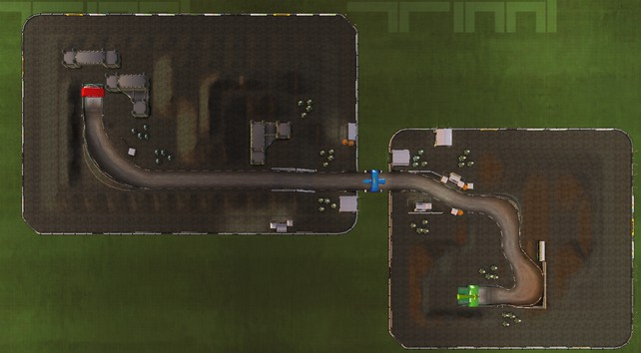

Streckenname: A-03 (Start, Ziel & Checkpoints einzeichnen)

Linkskurven: Rechtskurven:

lange Geraden: Besonderheiten: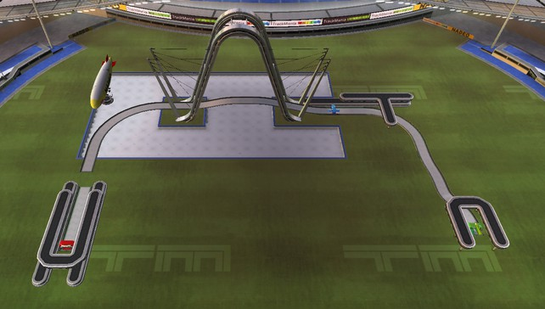

Streckenname: B-01 (Start, Ziel & Checkpoints einzeichnen)

Linkskurven: Rechtskurven:

lange Geraden: Besonderheiten: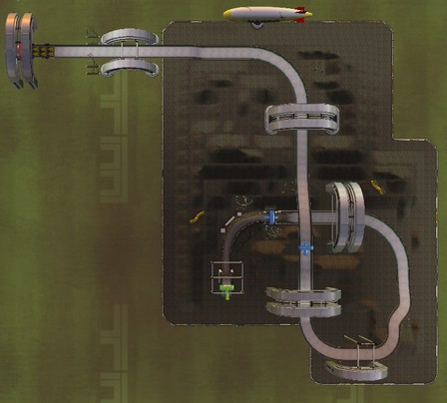

Streckenname: B-03 (Start, Ziel & Checkpoints einzeichnen)

Linkskurven: Rechtskurven:

lange Geraden: Besonderheiten: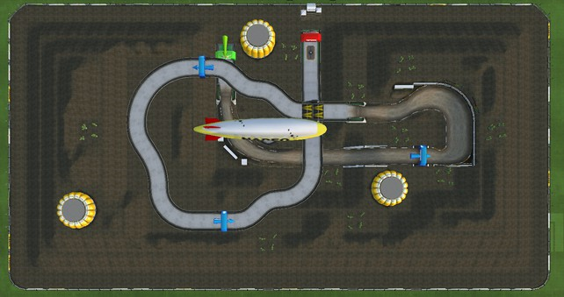

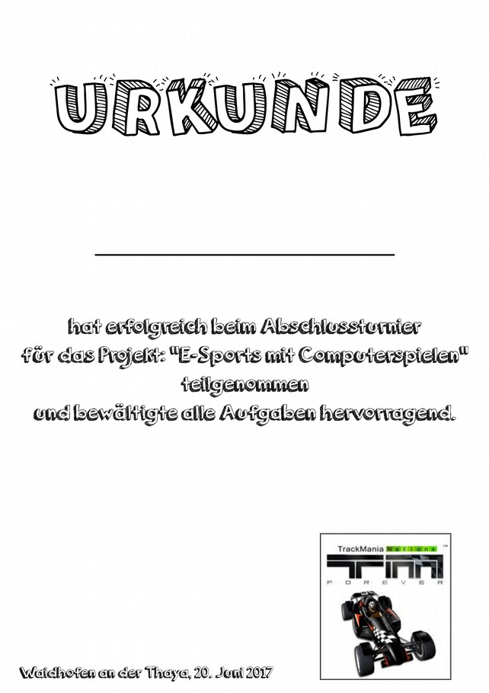

Raumaufteilung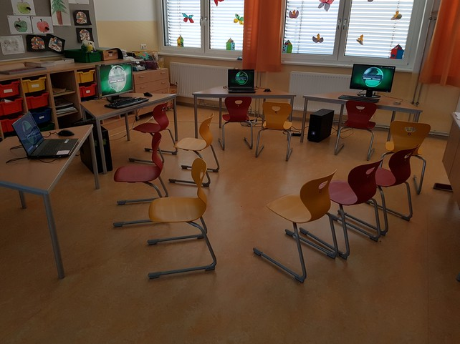

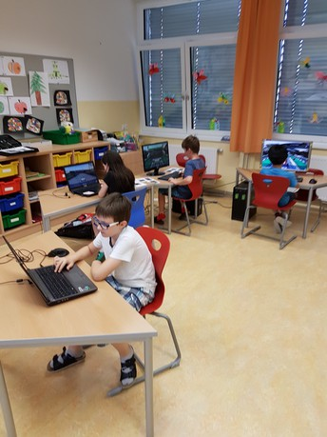

Kinder beim Trainieren

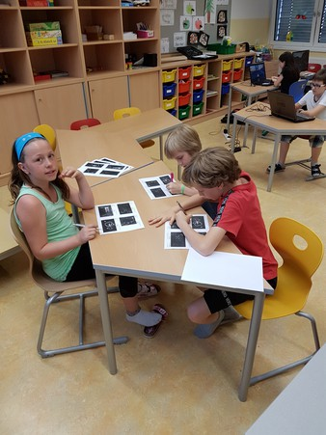

Kinder beim Ausfüllen der Arbeitsblätter.

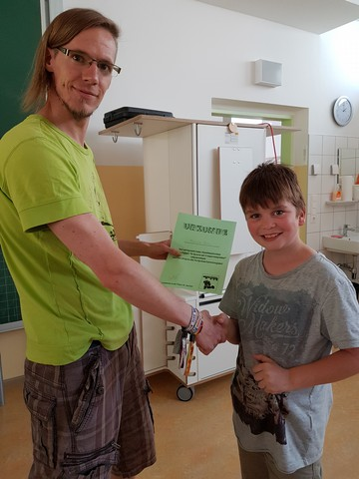

Urkundenverteilung

